第1节 温度
【学习目标】
1．了解温度计的工作原理，了解体温计的量程、分度值和使用方法。
2．知道温度计的使用方法。
3．通过测量一物体的温度，培养动手能力和合作意识。
重点：温度计的原理、使用方法。
难点：温度计的原理，体温计的使用。

INCLUDEPICTURE "../教学行为指导.TIF" \* MERGEFORMAT 
行为提示：
1．认真阅读学习目标，将行为动词用双色笔画上记号。
2．创设情景，导入新课。

友情提醒：温度概念的理解。如0℃的冰与0℃的水一样冷。温度相同，即冷热程度相同。情景导入 生成问题
如图是自然界和技术中的一些温度。
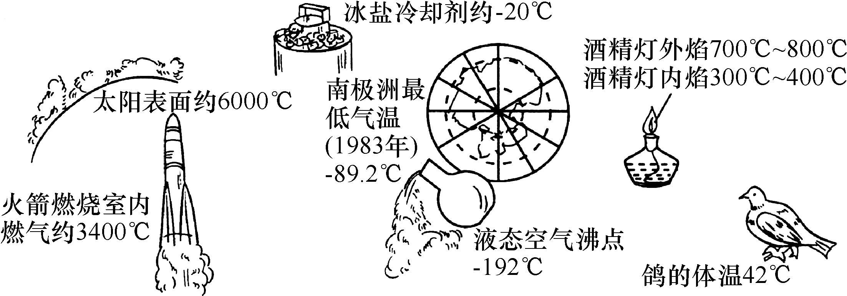
根据以上信息，你能提出一个问题吗？
自学互研 生成能力
INCLUDEPICTURE "../自主探究.TIF" \* MERGEFORMAT 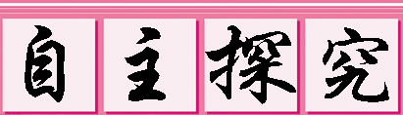

自主阅读教材P_{47～48}的内容，独立思考并完成：
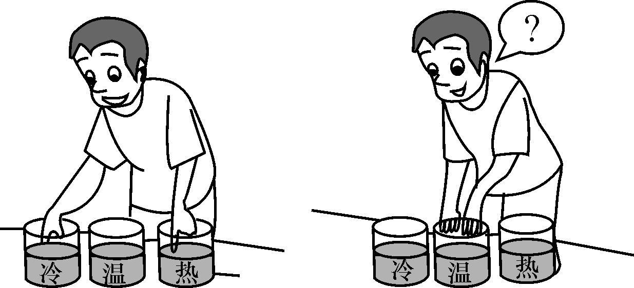
1．如图，把两只手分别放入热水和冷水中，然后，先把左手放入温水中，感觉温水的冷热程度；再把右手放入温水中，感觉温水的冷热程度，先后两次对温水冷热程度的感觉是右手感觉热些(选填“左手感觉热些”“右手感觉热些”或“一样热”)。这一现象表明只凭感觉判断温度是不可靠的(选填“物体的冷热程度叫温度”“只凭感觉判断温度是可靠的”或“只凭感觉判断温度是不可靠的”)。
2．在一个标准大气压下，冰水混合物的温度是0℃，沸水的温度是100℃，北京1月份的平均气温是“－4.7℃”，读作负四点七摄氏度。

自主阅读教材P_{47～50}的内容，独立思考并完成：
3．家庭和实验室常用的温度计是根据液体热胀冷缩的规律制成的。
4．温度计在使用前要看清它的量程和分度值，使用时其玻璃泡需要浸没在被测液体中，读数时待其示数稳定后再读数，且视线与温度计中液柱的液面相平。
方法指导：温度计的读数方法：①观察温度计的量程和分度值，注意“0”的位置，弄清所测温度是“0”上还是“0”下。②读数时视线要与液面相平，仰视读数会偏小，俯视读数会偏大。
知识链接：体温计若没先甩，低于原示数的温度测不出，显示的仍然是原有示数。高于原有示数的可以测出。

独立完成知识板块一、二、三，教师巡视，根据完成情况挑选3组同学带领大家分别学习知识板块一、二、三。其他同学补充或纠错。
给每组分发器材，组织好方案的测量活动，学生观察和体验发生的现象并讨论其原因，教师选择一组在全班进行展示讲解，师生共同评估，得出一致性的结论。

对照学习目标思考：
1．今天我学到了些什么知识？
2．我掌握了哪些研究方法？
3．我还存在的疑惑是什么？5.如图所示是小翔同学练习用温度计测水温的情景，其中操作正确的是( D )
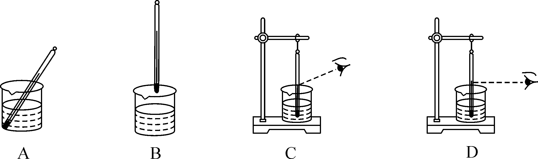
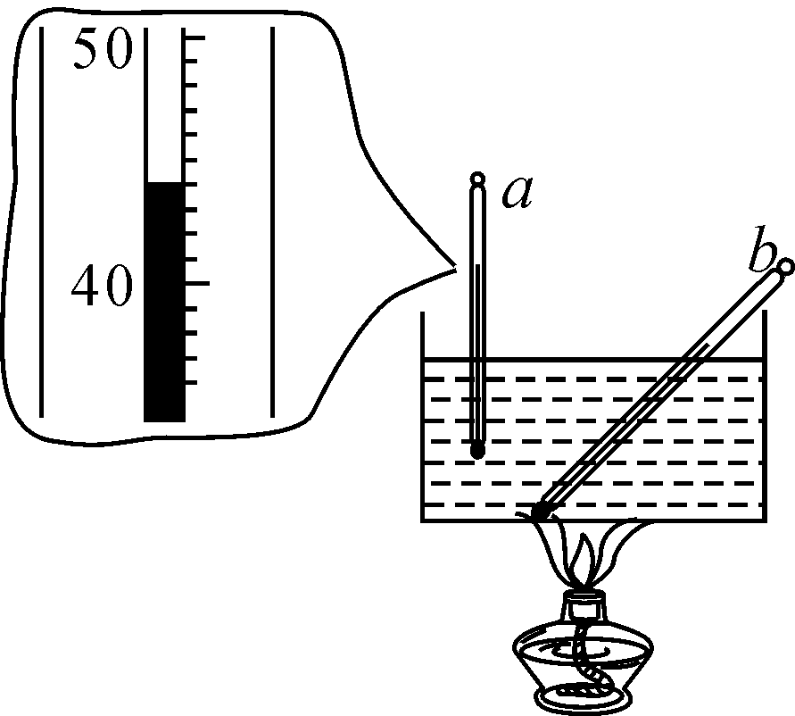
6．如图所示，放置在盛有水的烧杯中的两支温度计a、b，加热时，b温度计的示数始终比a的示数高，其原因是温度计的玻璃泡碰到容器底，使得b的示数偏高。停止加热后，a温度计的示数如图中所示，则a温度计的示数是44℃。

自主阅读教材P₅₀的内容，独立思考并完成：
7．图中体温计的示数是38.3℃。进行体温检测时，若用一支示数为39.2℃的体温计直接测量，如果被测者的体温为37℃，则测出的温度是39.2℃。
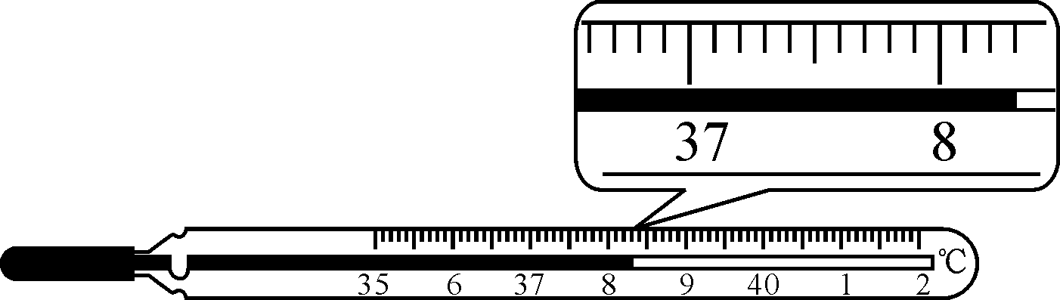
INCLUDEPICTURE "../合作探究.TIF" \* MERGEFORMAT 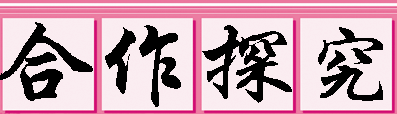
对学：分享独学1～7题：(1)对子之间检查独学成果，用红笔互相给出评定等级。(2)对子之间针对独学的内容相互解疑，并标注出对子之间不能解疑的内容。
群学：小组研讨：(1)小组长先统计本组经对学后仍然存在的疑难问题，并解疑。(2)针对将要展示的方案内容进行小组内的交流讨论，共同解决组内疑难。
交流展示 生成新知
方案 各小组用实验室温度计测量凉水、温水、热水的温度，测量前先用手感觉并估测温度，然后将实验数据填入下表。

 | 凉水 | 温水 | 热水
用手感觉(℃)
实际测量(℃)
当堂演练 达成目标
见学生用书。

课后反思 查漏补缺

